青书学堂成教平台使用说明（学生端）

**一、电脑端使用说明**

**1.登录：**电脑登录网址 <https://www.qingshuxuetang.com/>jxust，用户首次登录点击“账号密码登录”（初始账号为jxust加学号，初始密码为jxust加学号后四位；例如学号为“25360001”，初始账号为“jxust25360001”，初始密码为“jxust0001”），输入自己的账号密码点击登录，系统会弹出手机号验证码输入框，绑定手机号之后可直接用手机验证码登录。如下图：

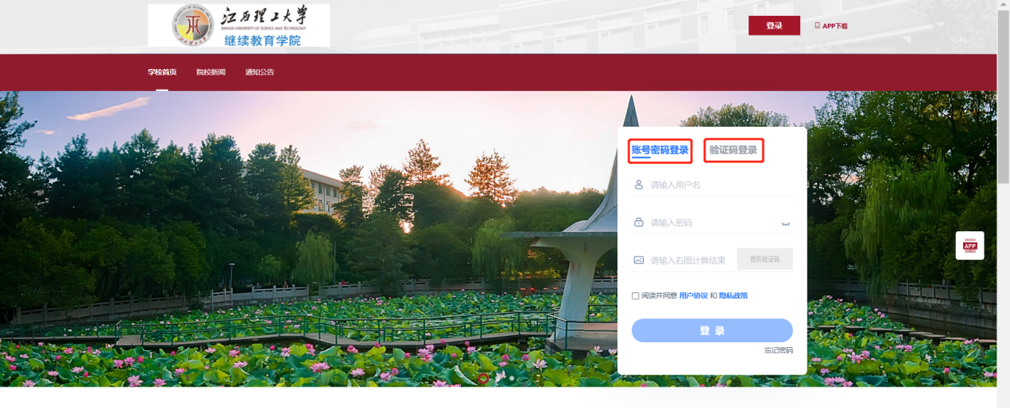

**2.学习：**学生登录后，在“首页”可看到当前学期的课程，点击“开始学习”即可学习。如果首页没有内容，说明当前学期无课程，可点击“课程学习”查看其他学期的课程。课程封面显示的学习进度与平时分一致（平时分多少，进度就显示多少）。

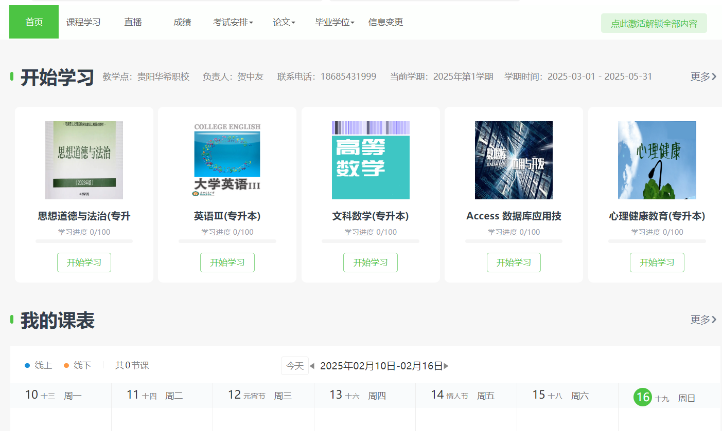

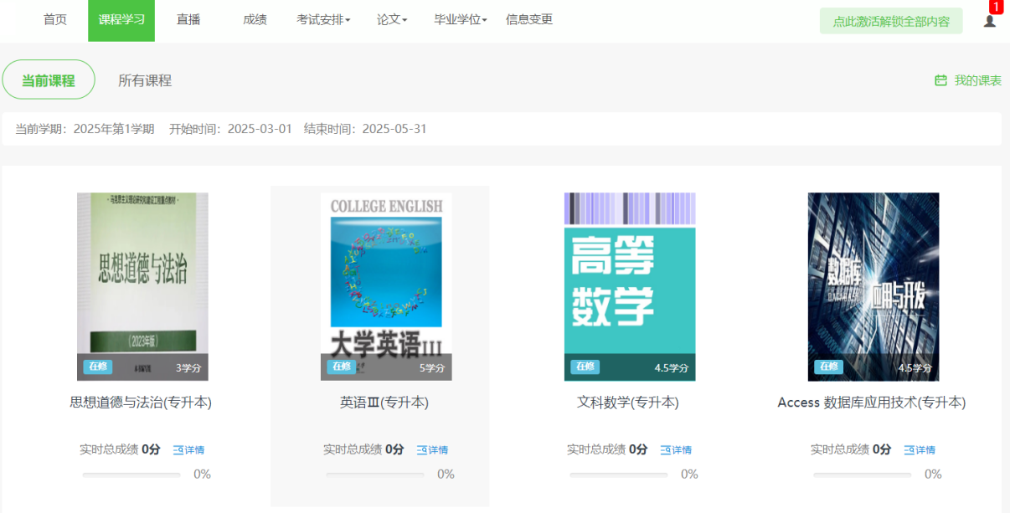

点击课程封面后，可以进入具体课程，学习课件、以及该门课程的直播、录 播（该门课程若老师没有直播过，则无内容）。可先仔细阅读得分规则后，点击 “课件讲授 ”会出现具体的课件章节，点击即可观看课件。“成绩 ”处可以查看课程各部分得分。

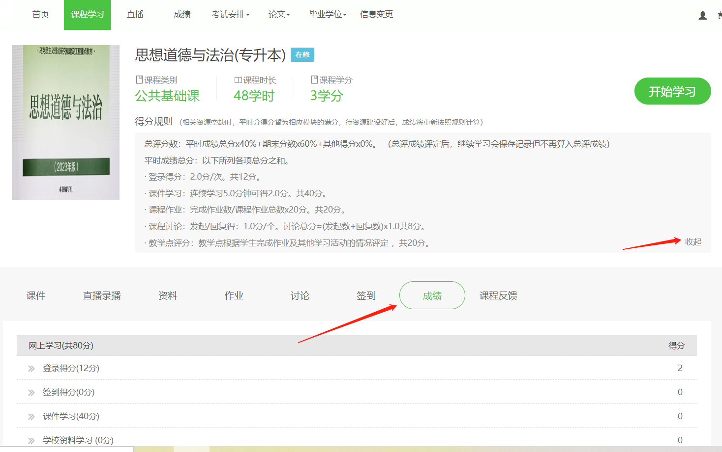

学习课件注意事项：

①视频学习不超过一分钟学习记录不上传，且不得分。

②多开浏览器窗口以最后的一个为准，其他无效，请勿开多个浏览器学习。

**3.直播：**学生可点击直播按钮进入观看直播，可按课程、修课学期、直播时间筛选观看。

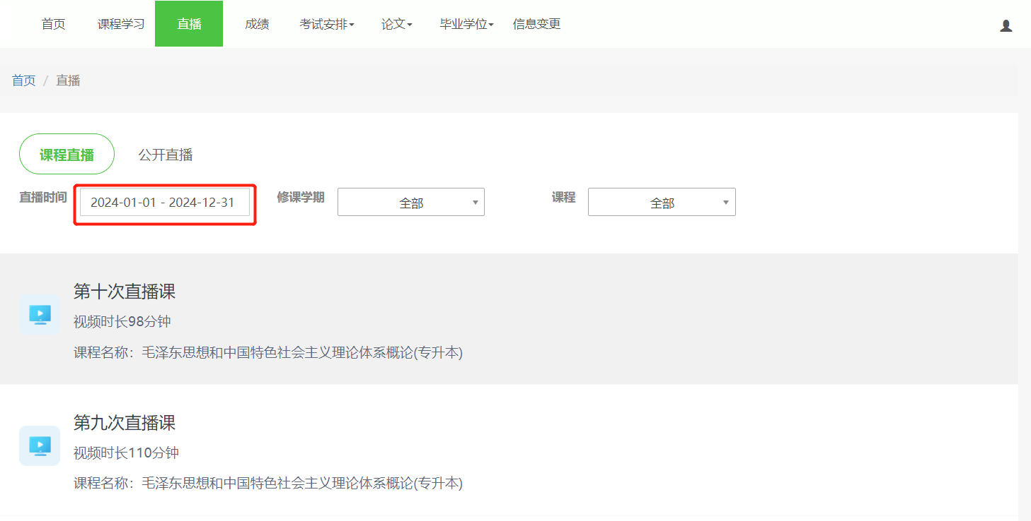

**4.成绩：**学生可在成绩模块查看所有学期课程的成绩情况。

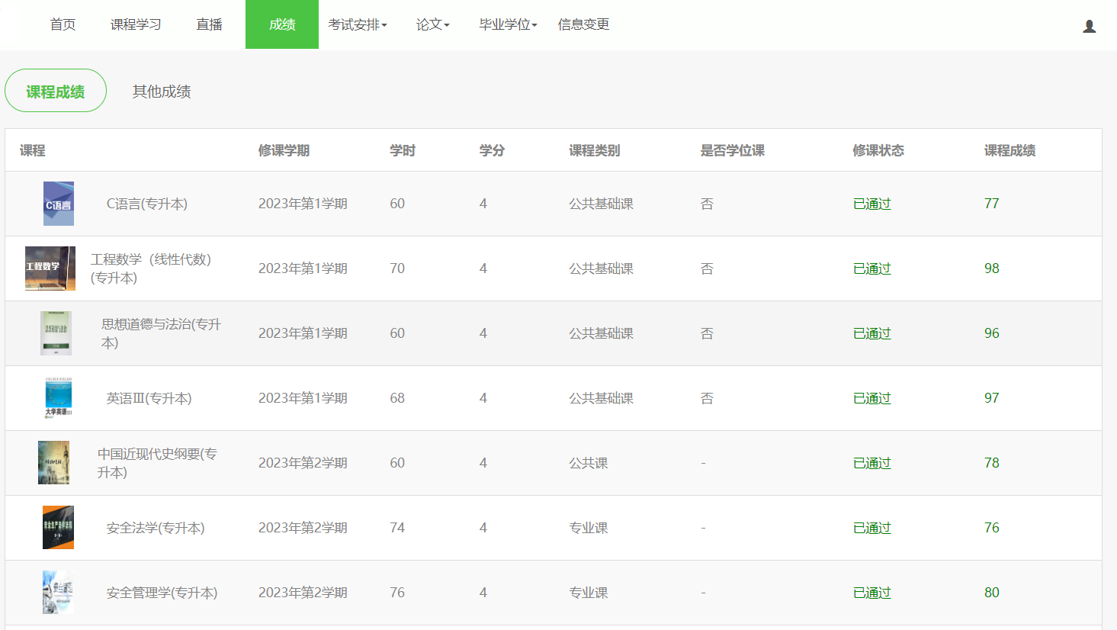

**5.考试：**点击“考试安排”，可查看补考及期末考试并参加考试，需老师发布后才可查看内容。

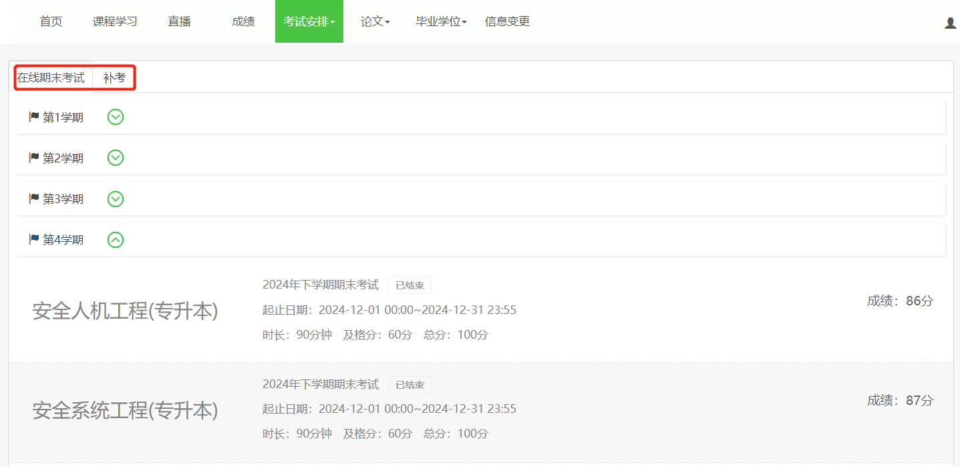

**6.毕业学位**

（1）毕业流程

学生可在该模块填写毕业生登记表并上传给学校审核，还可查看各项毕业条件的审核情况。

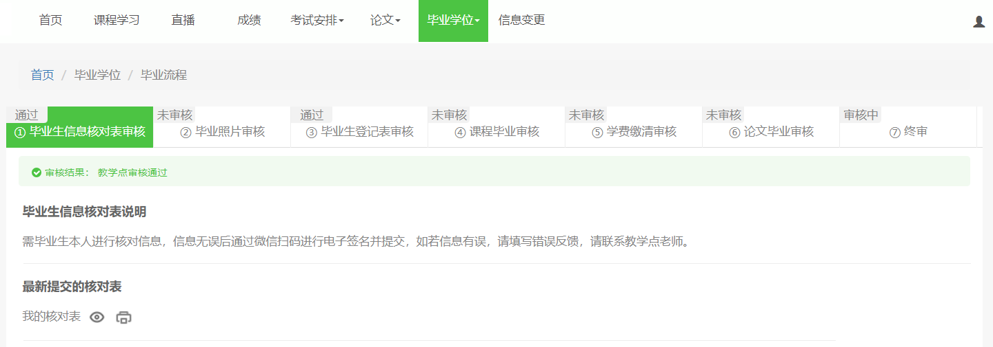

1. 学位流程

学生可在该模块上传学位申请书与毕业证扫描件，以及查看各项学位审核条件是否通过的情况。

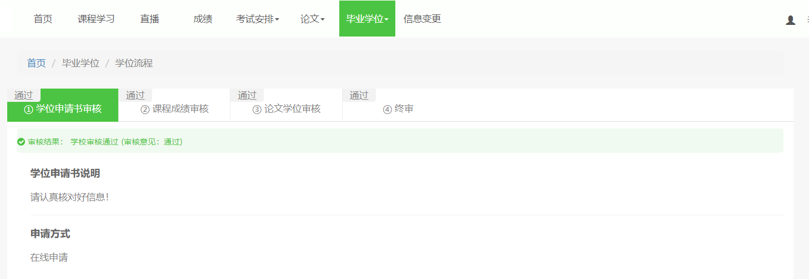

**7.论文：**学生可在该模块上传任务书及论文，学生上传完毕任务书后，须待老师审核通过，方可上传论文。

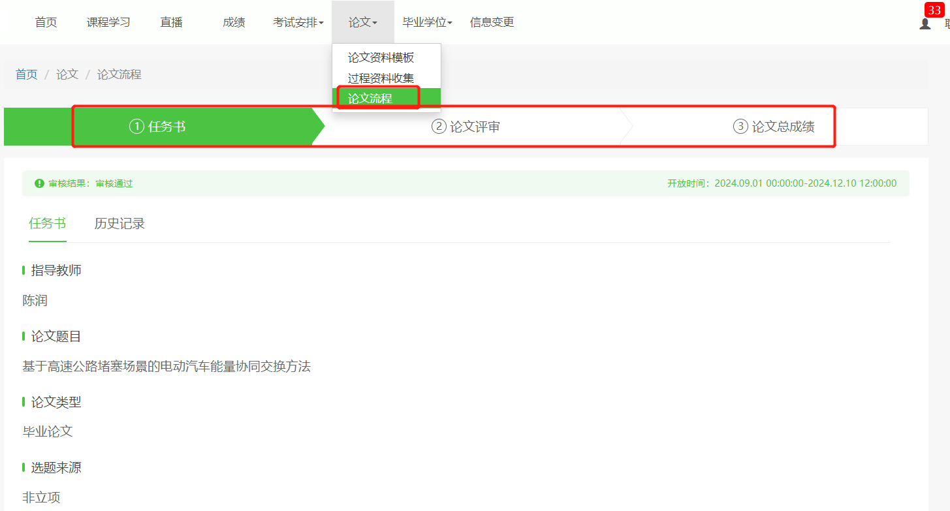

**8.入学审查：**入学资格审查是学生入学后，学校对于学生进行成人教育资格的审查以及上传材料。

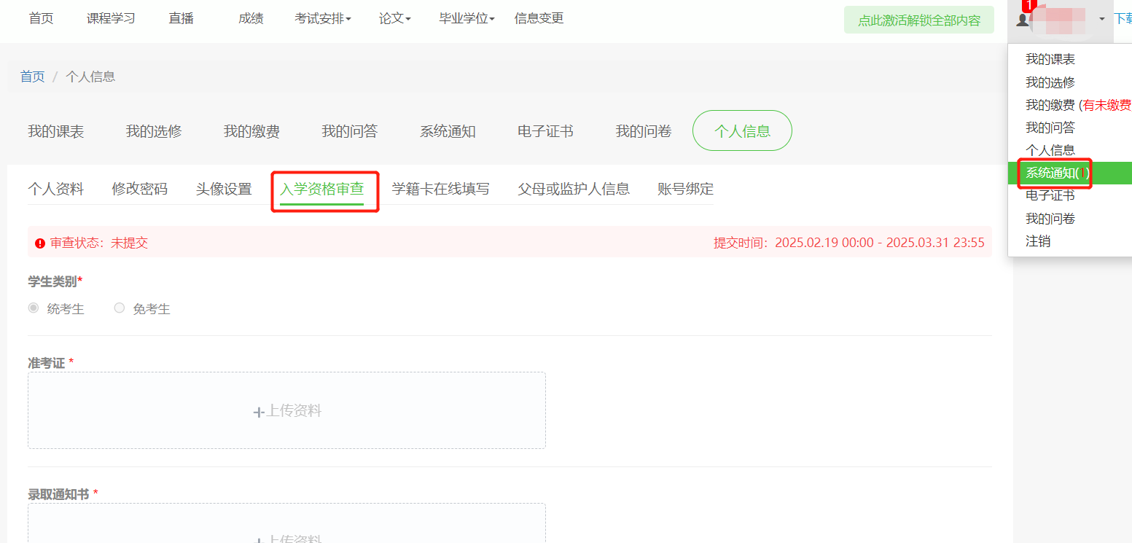

**9.查看个人信息及通知：**学生点击右上角个人姓名处，可查看个人问答、个人信息、学校/系统通知、电子证书打印等。在个人资料处，可查看个人信息，如有误，可及时向学校反馈并更改。此外，学生还可修改密码、设置头像、绑定账号安全等。点击学籍信息，可查看所在学校的学籍信息并核对，如有误，可自行上传学籍照片供学校审核。

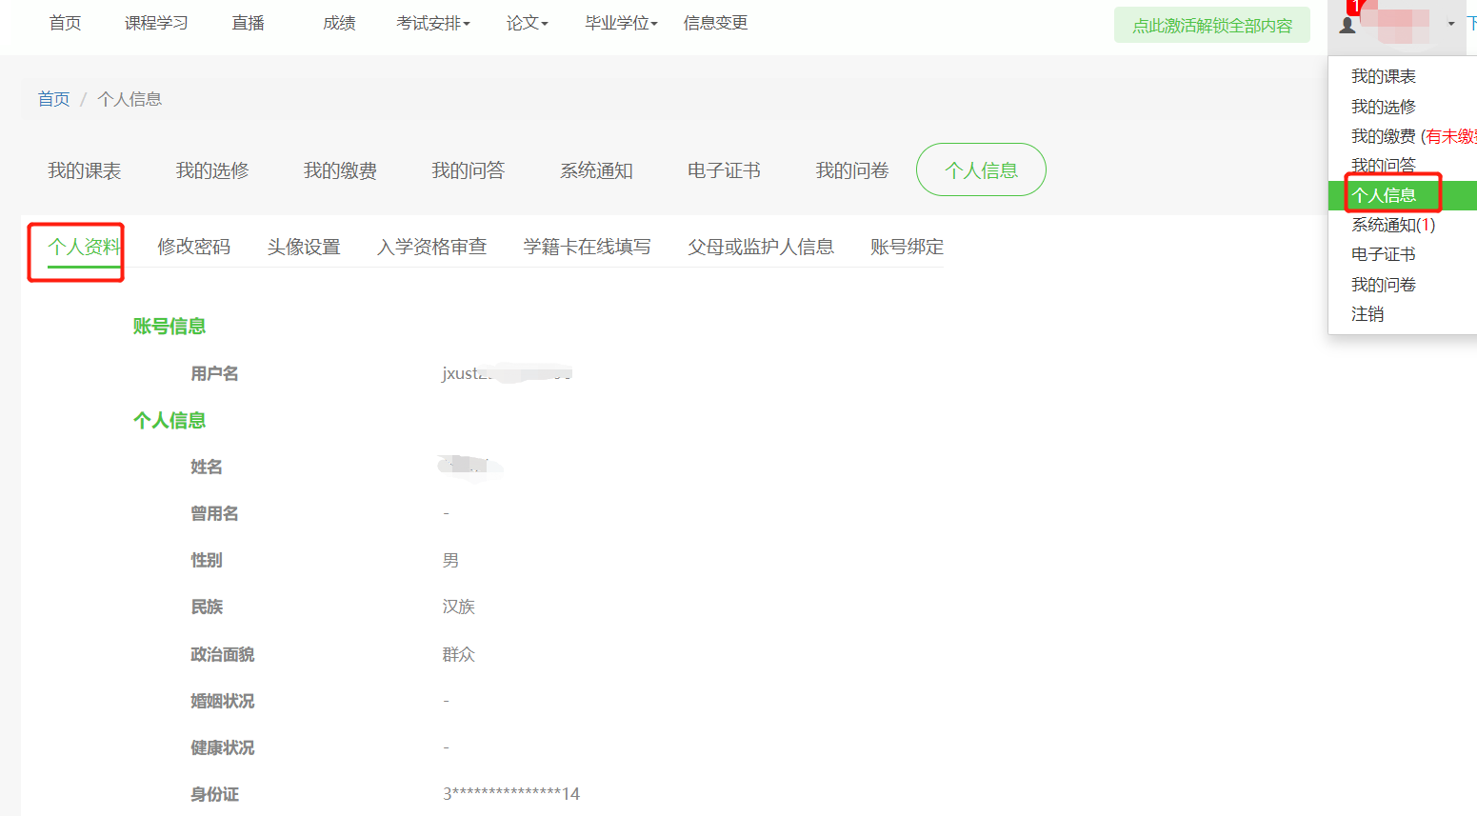

**二、手机APP使用说明**

**1.登录：**下载青书学堂APP，点击“账号密码登录 ”，输入账号和密码。学生无需 自己注册账号，学校会通知账号和密码。自己注册的账号没有课程内容。初次登 录需要绑定手机号，按照提示步骤操作，图形验证码为图片上公式计算的结果。

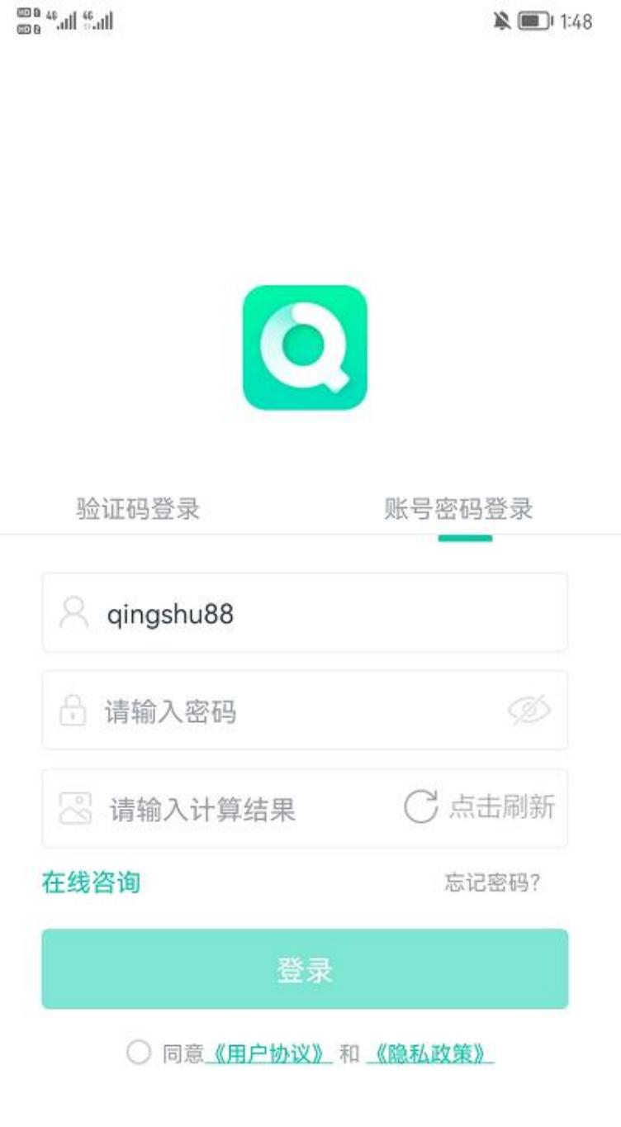

1. **学习：**登入账号后，点击“学习 ”，就能看到要学习的课，点击左上角按钮，

可以切换学期。点击具体课程进入，可以开始学习。（课程分为在修，未修，已 通过，未通过这几种状态。“在修 ”表示是当前学期的课程，“未修 ”表示是还 未开始学期的课程，“ 已通过 ”是表示学期结束且这门课总分超过60分，已经完 成，“未通过 ”表示课程总分没有满60分，需要再学习或者等待补考。

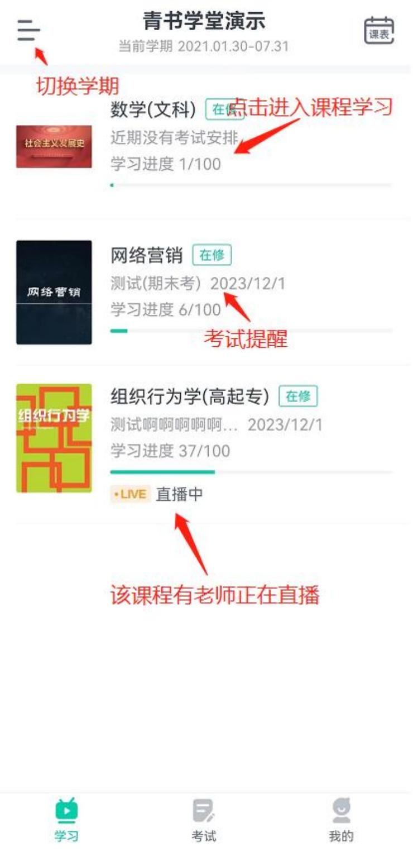

（1）学习课件：课件通常是视频，也有PPT。点击具体课程后，再点“课件学习 ”， 即可开始学习课件。须按得分规则学习才能得分。

学习课件注意事项：

①视频学习不超过一分钟学习记录不上传，且不得分。

②多开浏览器窗口以最后的一个为准，其他无效，请勿开多个浏览器学习。

（2）完成作业：点击具体课程后，再点“课程作业 ”，能查看和完成作业。如果 没有数据，表示老师还未发布。作业只要做完提交，作业部分就是满分。可反复 作答，提交后可查看答案。

（3）参加考试：参加考试可以从两个入口进入：①主页最下方考试模块进入②点 击具体课程后，再点“课程考试 ”，可参加考试，如果没有数据，表示老师还未 发布。考试只能提交一次。

（4）得分：有分数进度条的模块，说明是有得分要求，没有分数进度条表示不参 与得分。学生需要将总评成绩修满60分，课程才能通过。

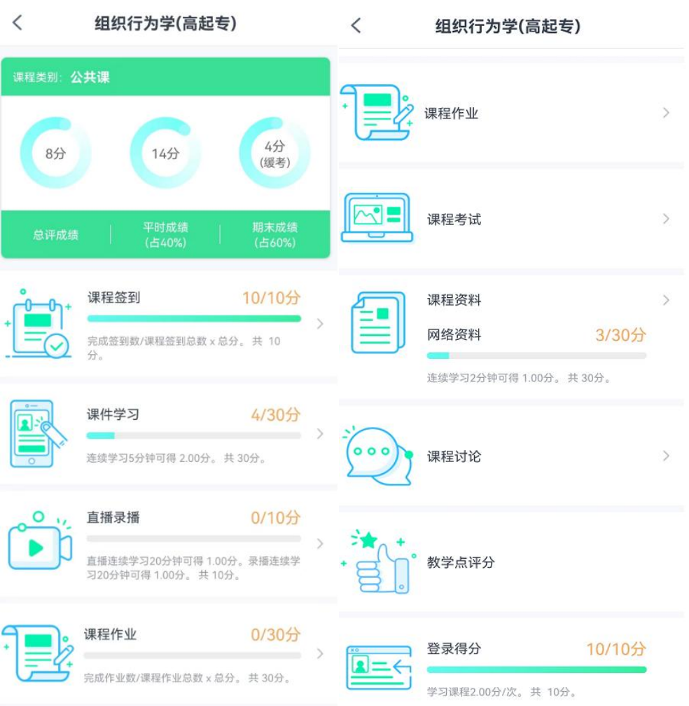

**3、观看直播/录播**

学生登录青书学堂，若登录进去时，有任课老师正在直播，系统会弹出消息 通知学生老师正在直播，学生可在“课程界面 ”，具体课程下看到“直播中 ”的 提示。观看直播有两个入口：①点击具体的课程进入，点击直播录播，可看到老 师正在直播的课次，也可查看历史直播/录播记录。②点击“我的 ”，点击“我的 直播 ”也可进入观看直播。（历史直播/录播只可观看，不可发言讨论）

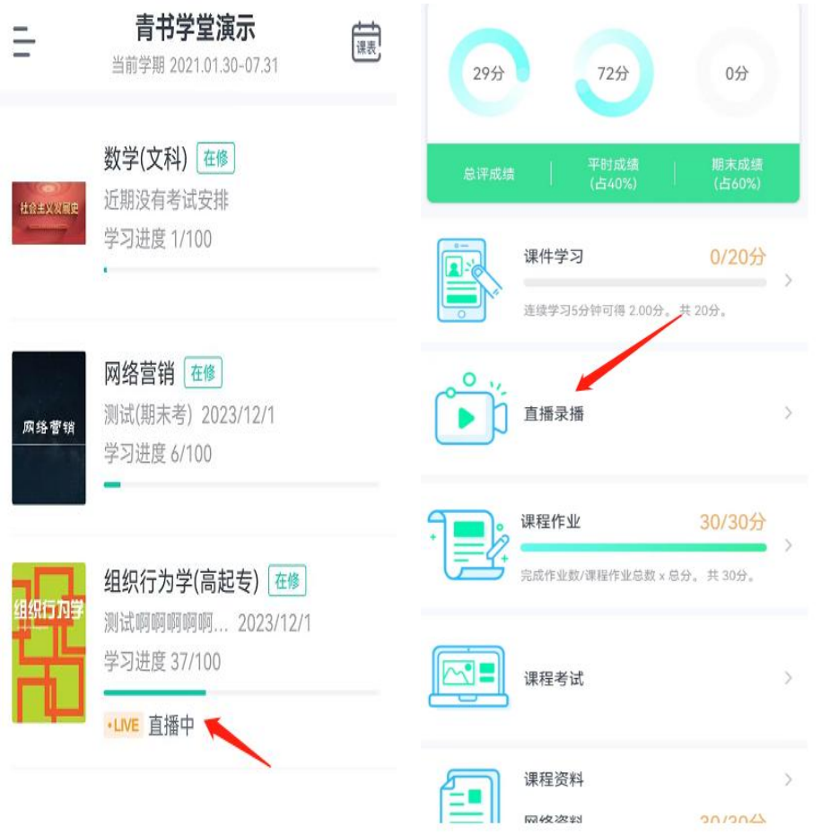

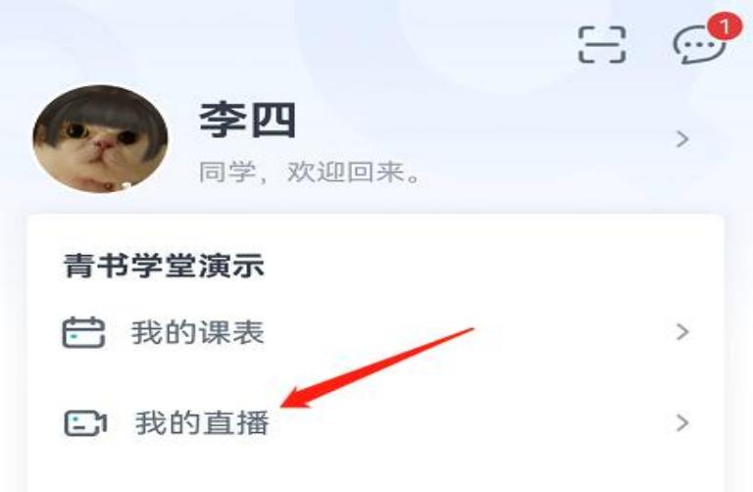

进入直播后，学生可发表讨论，与同学和老师交流，可举手发言，与老师语 音交流，也可查看正在直播的课表。学生可点击直播页面右下角全屏观看，并发 表和查看弹幕（可点击右下角弹幕标志关闭或开放弹幕），注意：老师禁言时无 法发送弹幕和讨论，会显示“当前直播已禁言 ”，禁止举手时，也无法举手发言。

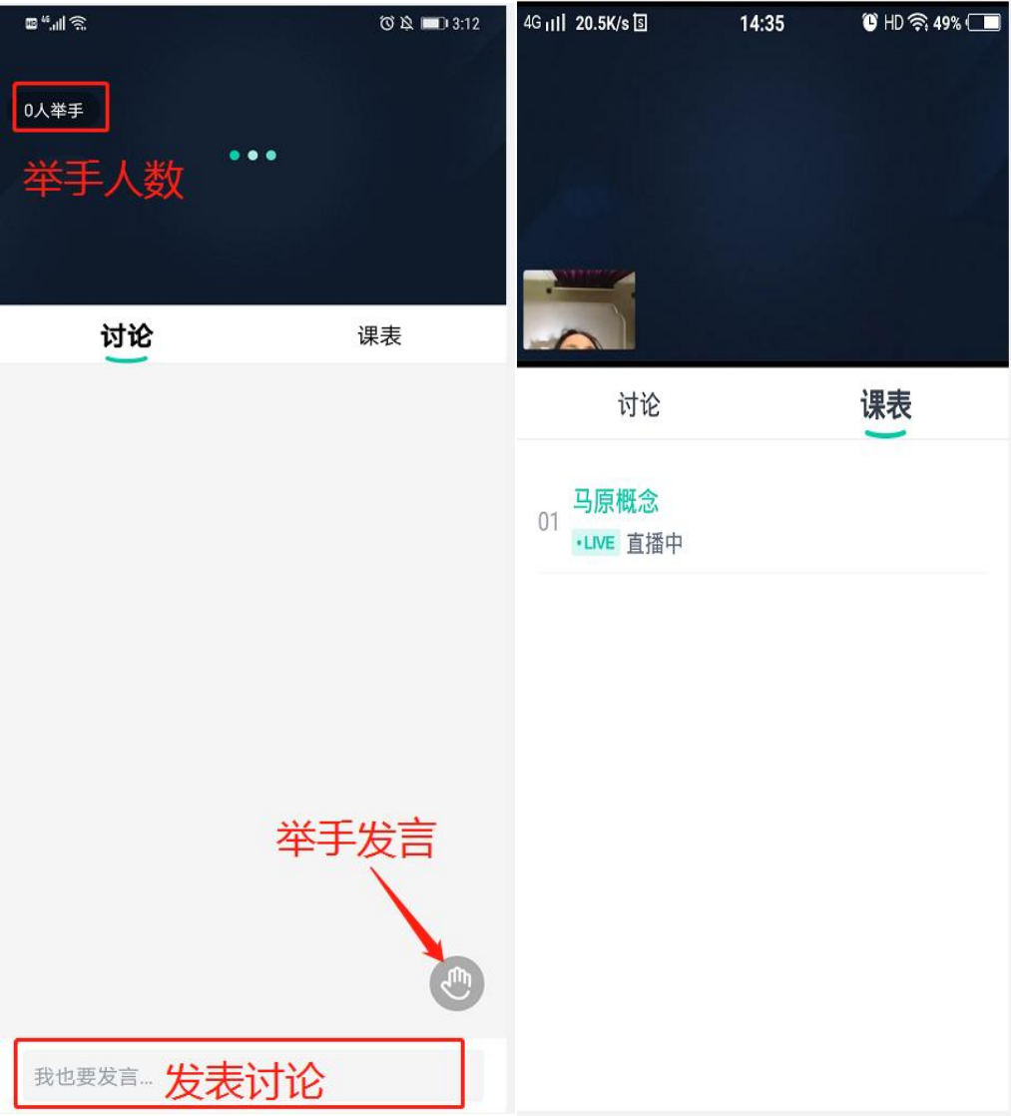

**4.信息查询：**点击APP右下方“我的 ”，可以查询个人信息、成绩、通知等。

（1）查看个人信息、上传学籍照片：在“我的 ”页面，点击头像，可以查看账号， 学号，专业等个人信息，可在此处上传个人学籍照片给学校审核。

（2）查询成绩：点击“我的成绩 ”可以看到各科成绩，总分超过60即为通过。

（3）查看通知：“新闻公告 ”以及右上角消息符号里，都是学校发布的消息或公 告，点击可以查看。

（4）我的课表、我的问卷、电子证书等模块都需要学校发布才会有内容，没有发 布则显示暂无数据。

（5）设置：点击“设置 ”，可退出登录、更新版本、清除缓存。

（6）帮助：点击“帮助与反馈 ”可以给客服留言，或者在线咨询。

**青书学堂** **让学习更简单**

